**1.** No quadro seguinte as siglas representam, respetivamente, Expert Systems e Neural Networks. Em cada célula assinale a palavra que se aplica (errado desconta a totalidade de cada resposta)

|  |  |  |
| --- | --- | --- |
|  | **ES** | **NN** |
| Interpretação, do ponto de vista técnico, do conhecimento representado | Fácil  Difícil | Fácil  Difícil |
| Tolerância a ruído / erros de input | Baixa  Alta | Baixa  Alta |
| Capacidade de aprendizagem automática | Não  Sim | Não  Sim |
| Capacidade de explicação das conclusões | Não  Sim | Não  Sim |
| Manutenção | Fácil  Difícil | Fácil  Difícil |

**2.** O timbre dos instrumentos musicais (que permite distinguir por exemplo o som de um piano do de uma flauta) é determinado pela maior ou menor amplitude dos harmónicos de uma frequência base.

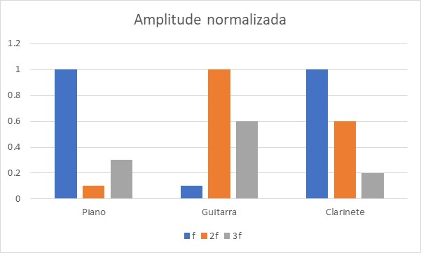

Por exemplo, para uma frequência base de 440Hz (o Lá3 dos diapasões), cada instrumento produz uma sinusoide de frequência f=440Hz e também uma série “infinita” de harmónicos de frequência 2f, 3f, 4f… . É a maior ou menor amplitude de cada um destes harmónicos que, variando de instrumento para instrumento, determina o timbre de cada um.

A figura ao lado mostra a amplitude dos 3 primeiros componentes do som Lá3 (frequências f, 2f e 3f) para os instrumentos piano, guitarra e clarinete.

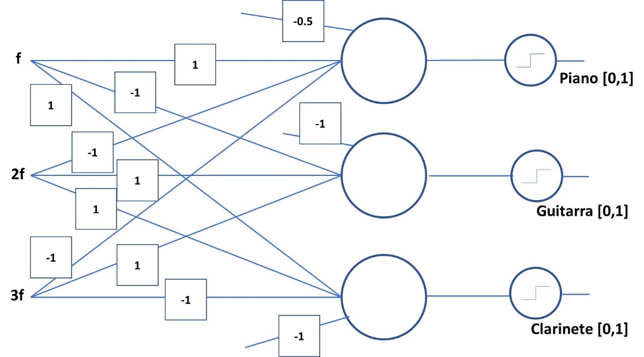

**a)** A figura representa 3 perceptrões de função degrau. Cada um deles destina-se a identificar um dos instrumentos indicados quando lhes são aplicadas nas entradas as amplitudes dos componentes f, 2f e 3f.

Considerando a amplitude 0,5 como o limiar entre componente presente / ausente, preencha os coeficientes sinápticos do diagrama.

Há outros valores de coeficientes sinápticos que também seriam aceitáveis. Contudo, todas as soluções têm de refletir o seguinte raciocínio:

* Piano: não basta identificar a presença da componente f. É preciso também identificar que 2f e 3f não estão presentes. Daí o -1 nos ramos de input de P1 pra 2f e 3f
* Guitarra: não basta identificar a presença das componentes 2f e 3f. É preciso também identificar a ausência de f. Daí o -1 no ramo de entrada desta componente em P2
* Clarinete: não basta identificar a presença das componentes f e 2f. É preciso também identificar a ausência de 3f. Daí o -1 no ramo de entrada desta componente em P3

Só com uma abordagem deste tipo é possível por exemplo distinguir piano de clarinete: de facto, se se atendesse apenas às componentes presentes (e não às ausentes), então os inputs característicos de clarinete (P3) iriam ativar sempre o perceptrão de piano (P1) dado que o componente f é comum aos dois. O acima exposto pode talvez compreender-se melhor através da folha Excel seguinte:

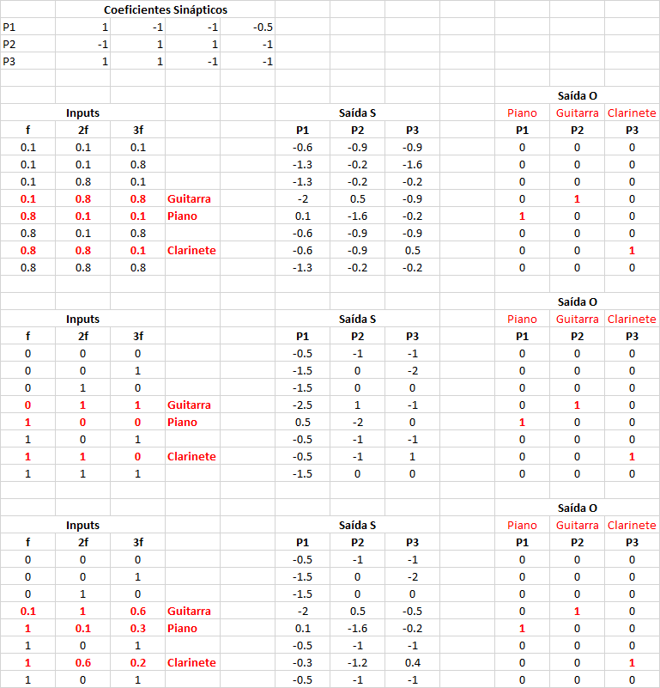

Nesta folha o último grupo de exemplos utiliza as amplitudes dos componentes representados na figura. Cmo se pode ver, em qualquer dos testes apenas as combinações correspondentes aos 3 instrumentos ativam realmente os perceptrões. Qualquer outar combinação não é reconhecida. Há, claro, limites aos valores máximos e mínimos das amplitudes das entradas: à medida que estas amplitudes convergem o sistema começará a funcionar pior e a falhar … mas isso é normal: existem sempre situações de erro e as unidades não são circuitos lógicos de 0, 1 ou V/F.

O critério de correção desta pergunta atribui uma percentagem média / alta a todas as soluções que de algum modo mostrem que se tentou identificar a presença E a ausência dos componentes, e não apenas a sua presença. Ou seja, coeficientes sinápticos de valor 0, de modo a eliminarem a contribuição de alguns componentes como habitualmente se tem feito noutros exercícios de implementação de funções lógicas, não são aplicáveis aqui e revelam uma abordagem errada do problema.

**b)** **b)** Supondo que as amplitudes são f=0.2, 2f=0.7 e 3f=0,7, calcule os valores das saídas dos 3 perceptrões usando os seguintes coef. sinápticos (respetivamente para f, 2f e 3f): P1: -1, 1, 1, w0=-1; P2: 1, -1, -1, w0=-0.5; P3: 1, 1, -1, w0=-1.

|  |  |  |
| --- | --- | --- |
| **Perceptrão** | **Valor de *s*** | **Valor de *o*** |
| P1 | 0.2+0.7+0.7-1=0.2 | 1 |
| P2 | 0.2-0.7-0.7-0.5 = -1.7 | 0 |
| P3 | 0.2+0.7-0.7-1=-0.8 | 0 |

**3.** Considere a variável linguística amplitude com as graduações pequena (P), média (M), grande (G) e muito grande (MG) definidas no suporte [0, 1] de modo uniforme, isto é: cada uma deve ser definida sobre um intervalo de igual extensão nesse suporte.

**a)** Esboce os termos linguísticos acima referidos. Sobre cada um coloque a sua sigla e gradue as abcissas relevantes.

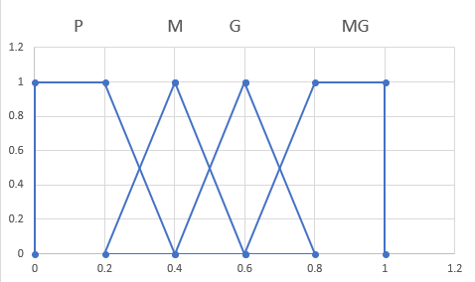

**b) i)** O termo “P” na notação α-cut é dado por ( 0, 0, 0.2 , 0.4 )

**ii)** O termo “M” na notação LR é dado por (0.4, 0.4, 0.2, 0.2)

**c)** De acordo com a figura dada no enunciado do problema 2 e os termos linguísticos que definiu em a), escreva 3 regras de inferência difusa que permitam identificar os instrumentos piano, guitarra e clarinete

R1: Se f=muito grande E 2f=pequeno e 3f=médio => piano

R2: Se f=pequeno E 2f=muito grande e 3f=grande => guitarra

R3: Se f=muito grande E 2f=grande e 3f=médio => clarinete

Haverá outras regras semelhantes a estas, em que por exemplo médio poderá aparecer como pequeno (isto depende do critério da pessoa que elabora as regras) e que também estarão corrretas.

**d)** Segundo a inferência de Mamdani, prove que o seu sistema difuso, definido em 2a) e 2c), identifica corretamente o instrumento caraterizado por f=1, 2f=0.7 e 3f=0.35.

Fuzzificação: miuMG(f) = 1 miuG(2f)=0.5 miuMG(2f)=0.5 miuP(f3)=0.25 miuM(f3)=0.75

Inferência: R1: miu(piano) = min(1 ; 0; 0.75) = 0

R2: miu(guitarra) = min(0; 0.5; 0) = 0

R3: miu(clarinete) = min(1; 0.5; 0.75) = 0.5

Agregação: Não necessária porque não há regras com a mesma conclusão

Desfuzificação: Não necessária porque as conclusões são crespas

Logo, seria um clarinete, dado ser o único com grau de pertença resultante diferente de zero

**4. a)** Com base na figura do problema 2 elabore uma biblioteca de casos de um sistema CBR destinado a identificar os instrumentos piano, guitarra e clarinete

|  |  |  |  |
| --- | --- | --- | --- |
| **f** | **2f** | **3f** | **Solução** |
| 1 | 0.1 | 0.3 | Piano |
| 0.1 | 1 | 0.6 | Guitarra |
| 1 | 0.6 | 0.2 | Clarinete |

**b)** Considere um caso novo descrito pelas amplitudes f=0.4, 2f=0.8 e 3f=0.3. Com base em distância linear determine qual dos instrumentos o seu sistema CBR identificaria (S representa a Semelhança Global entre casos)

Piano Equação: $S=1-\frac{\left|0.4-1\right|+\left|0.8-0.1\right|+\left|0.3-0.3\right|}{1+1+1}$ Resultado: S= 0.57

Guitarra Equação: $S=1-\frac{\left|0.4-0.1\right|+\left|0.8-1\right|+\left|0.3-0.6\right|}{1+1+1}$ Resultado: S= 0.73

Clarinete Equação $S=1-\frac{\left|0.4-1\right|+\left|0.8-0.6\right|+\left|0.3-0.2\right|}{1+1+1}$: Resultado: S= 0.70

O instrumento identificado é **guitarra**  (errado desconta a totalidade da pergunta)

**d)** O caso f=1, 2f=0.5, 3f=0.3, de solução Piano, deveria ser retido pelo sistema? Sim Não

(errado desconta a totalidade)

O caso f=1, 2f=0.2, 3f=0.7, de solução Flauta, deveria ser retido pelo sistema? Sim Não

(errado desconta a totalidade)

**5.** Para o problema que tem vindo a ser tratado, foram definidos os termos linguísticos crespos, “Baixa” para amplitudes até 0.5 e “Alta” para amplitudes acima de 0.5. Foram também analisados 300 instrumentos musicais (100 de cada um), tendo-se concluído o seguinte:

|  |  |  |
| --- | --- | --- |
|  | f baixa | f alta |
| Piano | 5 | 95 |
| Guitarra | 90 | 10 |
| Clarinete | 20 | 80 |

**a)** Para a rede Bayesiana representada, desenhe a tabela de probabilidades no nó f

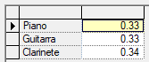

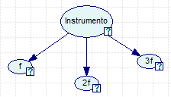



**b)** Calcule a probabilidade de se tratar de um piano quando 2f=Baixa e 3f=Alta

 

$\frac{p\left(Piano,2f=B,3f=A\right)}{p\left(2f=B,3f=A\right)}=$

$=\frac{p\left(2f=B|Piano\right)×p\left(3f=A|Piano\right)×p\left(Piano\right)}{p\left(2f=B|Piano\right)×p\left(3f=A|Piano\right)×p\left(Piano\right)+p\left(2f=B|Guit\right)×p\left(3f=A|Guit\right)×p\left(Guit\right)+p\left(2f=B|Cla\right)×p\left(3f=A|Cla\right)×p\left(Cla\right)}=$

$=\frac{0.9×0.3×0.33}{0.9×0.3×0.33+0.1×0.7×0.33+0.3×0.2×0.34}=$ 0.6719

**c)** Baseado no resultado de b) e segundo a filosofia Mycin, calcule o FC da regra **SE 2f=baixa E 3f=alta => piano**. Caso não tenha resolvido b) tome o seu resultado como 0.7



MB = (max(0.67,0.33)-0.33) / (1-0.33) = 0.34/0.67 = 0.51



MB = (min(0.67,0.33)-0.33) / (1-0.33) = 0

CF = MB – MD = 0.51 – 0 = 0.51